МУНИЦИПАЛЬНОЕ БЮДЖЕТНОЕ ДОШКОЛЬНОЕ ОБРАЗОВАТЕЛЬНОЕ УЧРЕЖДЕНИЕ ДЕТСКИЙ САД КОМБИНИРОВАННОГО ВИДА №28 «РУЧЕЁК»

Сценарий новогоднего утренника
для детей старшего дошкольного возраста
«Проделки Бабы-Яги и Кощея Бессмертного»

Подготовила:
Комарова С. А.
Проведено:
25.12.2019 г.

г.о. Химки, мкр. Сходня
декабрь 2019 г

Новогодний утренник для детей старшего дошкольного возраста
Проделки Бабы Яги и Кощея Бессмертного

Цель: Создать праздничную атмосферу, доставить радость детям. Раскрыть творческие способности детей через различные виды деятельности.
Задачи:
- Учить детей выразительно исполнять музыкальные, танцевальные, стихотворные номера на сцене.
- Развивать творческие способности, коммуникативные навыки.
- Совершенствовать умение играть роли, уверенно держать себя на сцене.
- Воспитывать желание делать добро.
-Создать для детей атмосферу волшебства, таинственности, загадочности.
Оборудование: Письмо Кощея, ширма, 2 веревки, сани, половник, валенок, мешок с пустыми подарочными коробочками, 2 лошадки на палочке, метелка для эстафеты, ориентиры.
Действующие лица:
Взрослые: Ведущая, Дед Мороз, Снегурочка, Баба-Яга, Кощей Бессмертный.
Дети: Ёлочки, Снежинки, Мушкетеры.

Сценарий праздника:
Музыкальный руководитель:
Как приятно, что сегодня
Гости к нам сюда пришли
И, не глядя на заботы,
Час свободный все нашли.
С Новым годом поздравляем
И на праздник приглашаем,
В сказки лучшие на свете
Приглашают наши дети.

Танцевальная композиция «Новогодняя считалочка».

Ведущий: В лучезарном, новогоднем
Свете праздничных огней
Мы приветствуем сегодня
Всех собравшихся друзей.
Подскажите мне, ребята,
Что за праздник всех нас ждет?
Отвечайте дружно, звонко,
Мы встречаем…

Дети:
Новый год!

Монтаж:
1. Словно в сказку мы попали,
Как красиво в нашем зале!
Все сверкает и поет,
Здравствуй праздник – Новый год!

2. Мы ждали этот праздник,
Когда же он придет,
Сказочный и яркий,
Веселый Новый год!

3. С Новым годом! С новым годом!
С новой радостью для всех,
Пусть звенят под этой елкой
Песни, музыка и смех.

4.С Новым годом! С Новым годом!
С песней, елкой, хороводом,
С бусами, хлопушками,
С новыми игрушками.

5. Елочка, тебя мы ждали
Много-много дней, ночей.
Мы минуточки считали,
Чтоб увидеть поскорей.

6. Крепче за руки беритесь,
В круг широкий становитесь,
Будем петь и плясать,
Будем Новый год встречать!

Новогодний хоровод по выбору музыкального руководителя.
Дети садятся на стулья

Ведущая: Ребята, под Новый год случаются разные чудеса. Верите? Может, мы с вами тоже попадём в сказку... Давайте зажмуримся, а потом откроем глаза и будем внимательно смотреть.
(Свет гаснет. Небольшая пауза. После нее звучит динамичная музыка. Влетает Баба Яга на метле, танцует)
Баба Яга: Ух, ух, ух! (Оглядывается.) У, веники-метёлки! Так и знала, не туды попала! Разве это метла? Тьфу! Вот раньше – это да!.. Метёлки были, куда прикажешь – туда и летят. Делал мне Леший метёлки из самой стройненькой беленькой берёзки, а сейчас?! Да разве это берёза? Эх, ерунда! А здесь красивенько, уютненько, тепло. Фу-фу, русским духом пахнет! Ох, и куда ж это я попала?
Ведущая: В детский сад!
Баба Яга: (замечает детей): Ах, в детский сад... Детки – у-тю-тю. Вкусненькие! Сочненькие! Как раз мне в печку. Ой, и взрослые здесь? Красивенькие! Здрасьте, здрасьте!
Баба Яга: А где же мой Кощейка? Вы не видели моего Кощеюшку?
Ведущая: Нет, не видели. Мы Дедушку Мороза ждем со Снегурочкой.
Баба Яга: Куда же он подевался? Кощейка!!! Кощеюшка!! Сейчас я его вызову. (Звонит по сотовому.) Дуб, Дуб! Я – Берёза! Приём…
Ведущая: Ты что, бабушка, ударилась при приземлении? Что с тобой?
Баба Яга: Помолчи! Шеф на проводе. (Продолжает зловещим шёпотом.) Кощеюшка, Снегурочку не нашла. Шеф, попала я на какой-то праздник. Детей полно, противные все такие. Что? Есть, так держать! То есть, есть сидеть и ждать! Конец связи. (Убирает телефон.) Вот так-то! Сейчас мой Кощеюшка сам прибудет. А вот и он!

(В зал вбегает Кощей верхом на деревянной лошадке.)
Кощей (разминая руки и ноги): Ох, размял я свои косточки. В дороге всё онемело! Эге-ге! Так, детский садик! (Замечает Бабу Ягу.) Ягуся! Давно не виделись! (Обнимаются.) Здорово живёшь!
Баба Яга: Привет, родимый!

ПЛЯСКА Кощея и Бабы Яги

1. Баба Яга: Выходи, Кощей, в кружочек! Ты же был плясать мастак!
Помнишь, мы с тобой, дружочек, танцевали так!
Звучит «Калинка», танцуют в народном стиле.
2. Кощей: Быстро время пролетело - поменялась мода.
По-другому заплясали мы со всем народом!
Звучит «Летка –енка». Движения танца – соответствующие.
3. Баба Яга: Снова время пролетело – поменялись танцы.
Мы с Кощеем заплясали лучше иностранцев!
Звучит «Ламбада». Движения этого танца.
4. Кощей: Много будет танцев новых в жизни быстротечной,
Но, всегда плясать готовы этот танец вечный!
И опять – звучит «Калинка».
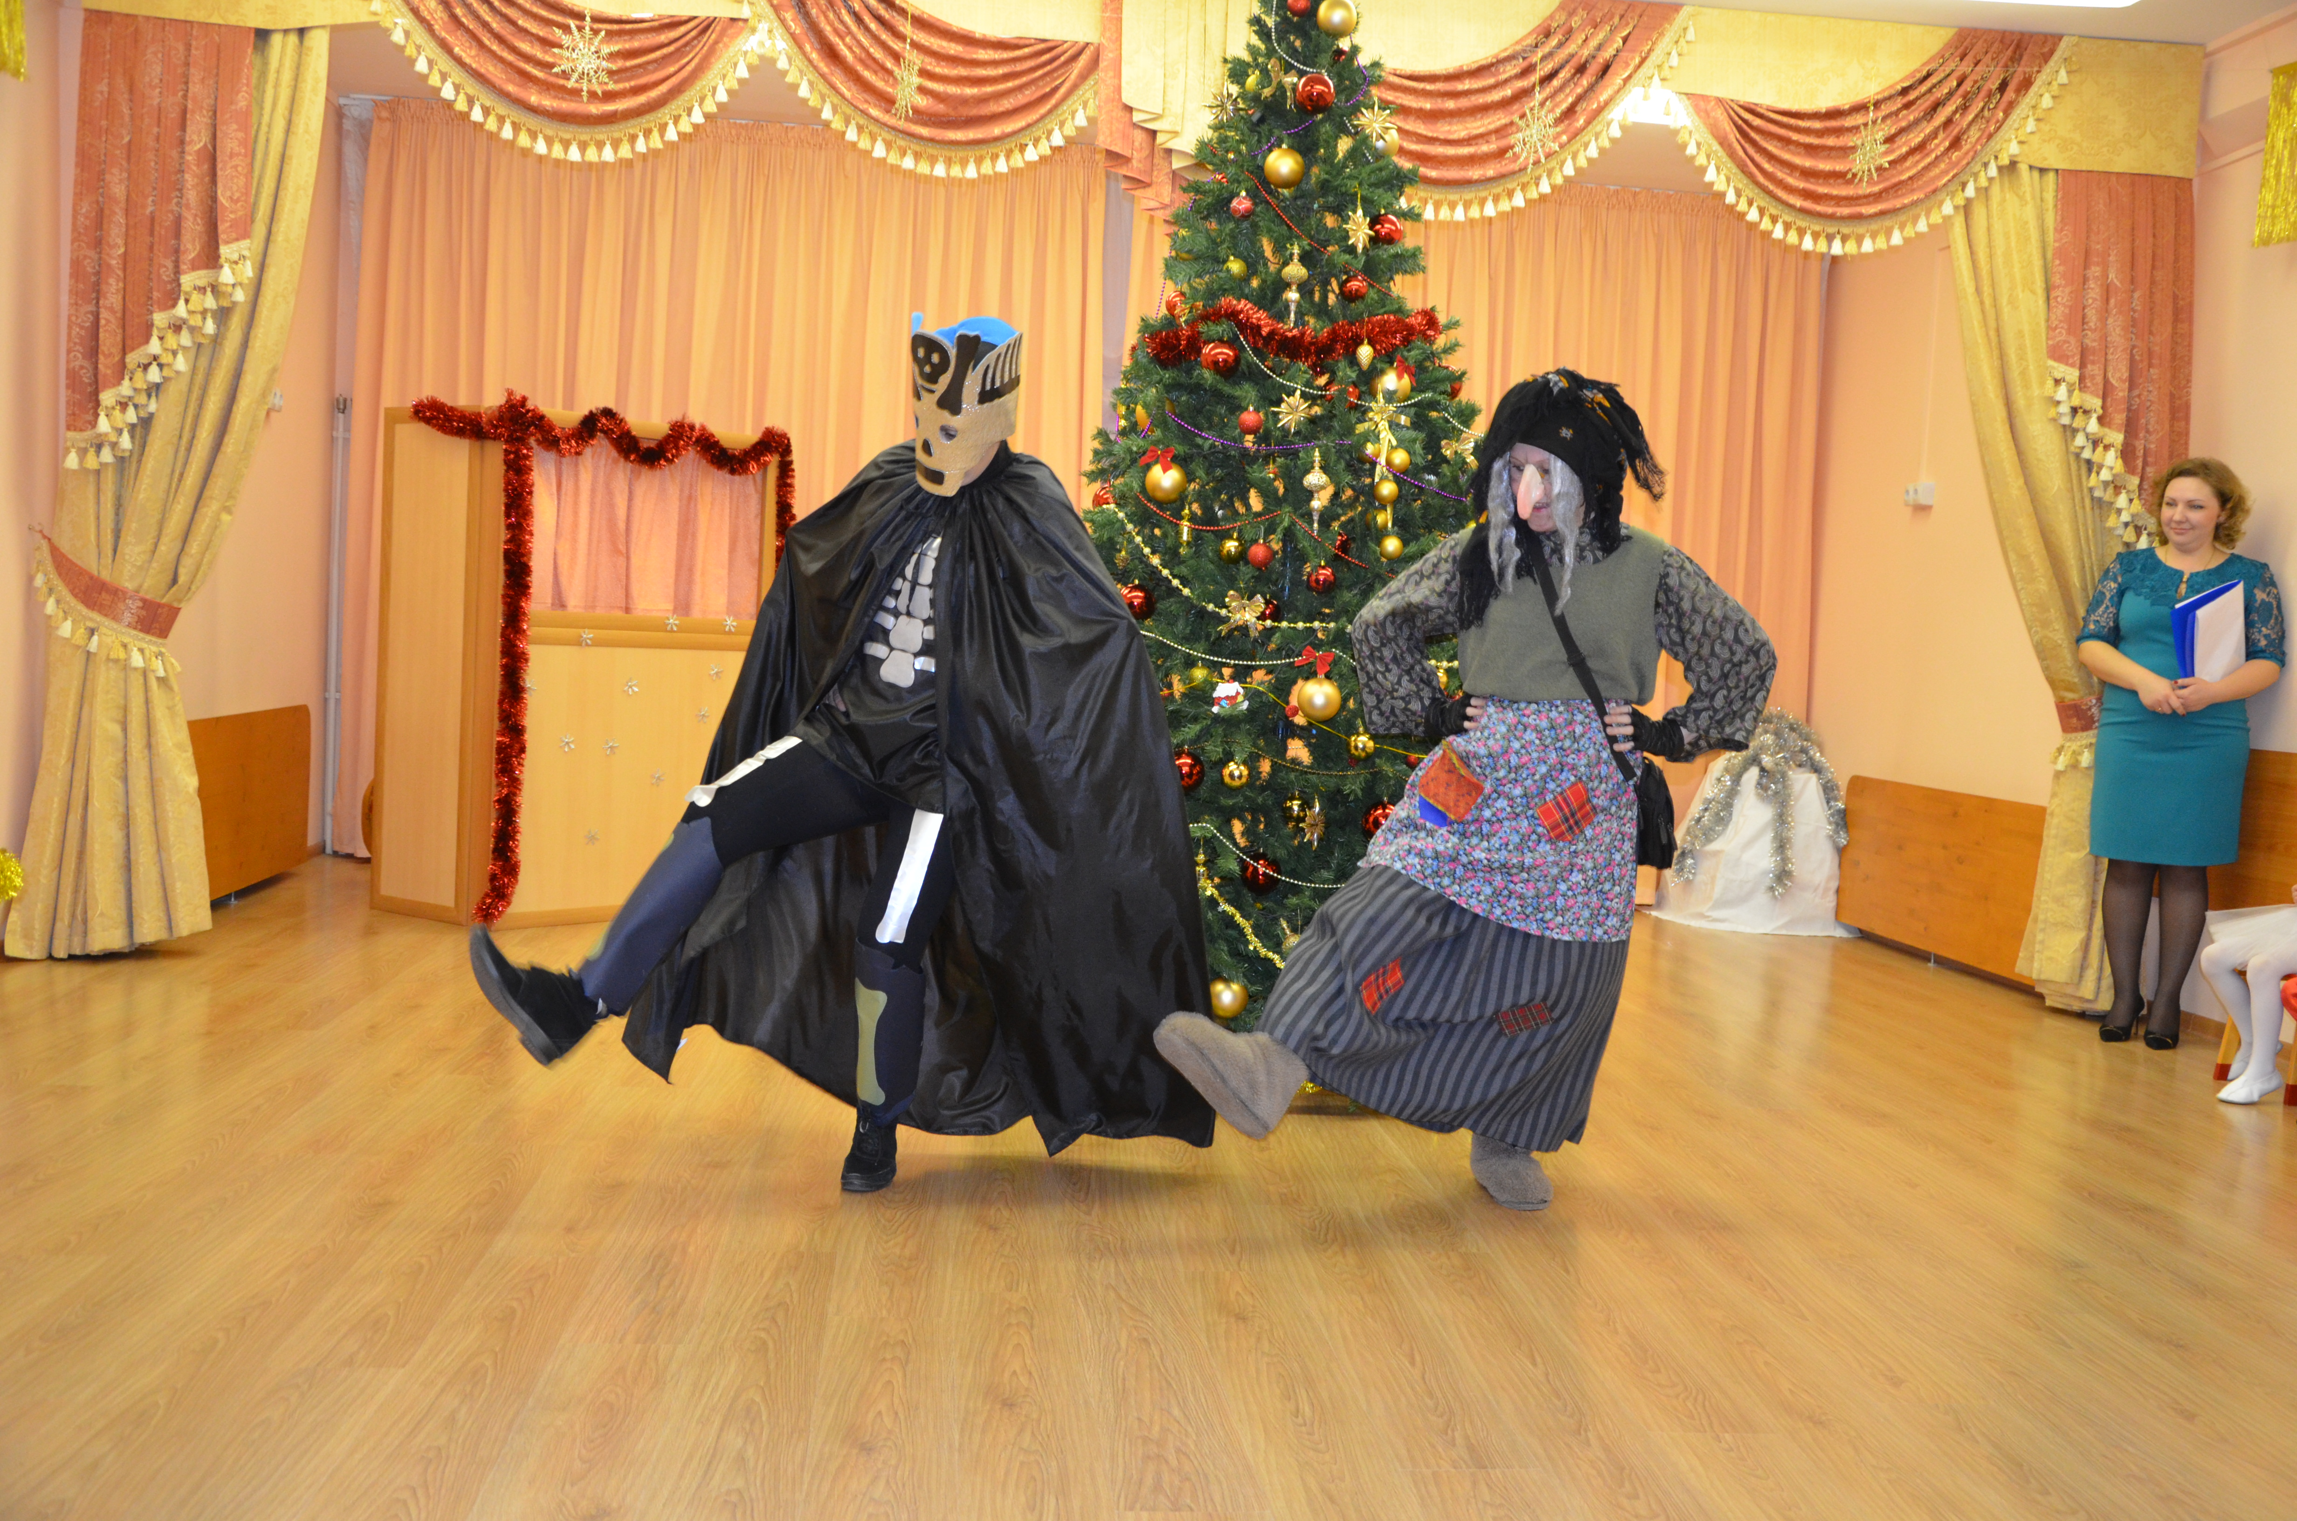
Кощей: Так, значит, мы в детском саду... На Новый год попали?
Баба Яга: Да, да, голубчик! Какие будут указания?
Кощей: Берёза, Берёза, я – Дуб! Слушай мой приказ: детей разогнать, девчонку-Снегурку поймать и ко мне доставить!
Баба Яга: Да зачем она тебе, эта ледышка? Лучше Деда Мороза поймаем. У него подарки, натрескаемся!
Кощей: Отставить! Ты что, старая, совсем из ума выжила? Жениться мне надо, пора уже. Сколько царевен не воровал – за всеми Иваны-царевичи приезжали. Все яйца разбили да все иголки переломали, окаянные. А Мороз-то старый, авось, не догонит. Снегурочка-то ничего, красавица. Ох, и заживём мы с ней!
Баба Яга: Снежулечка-симпатюлечка! Вот только детей разогнать не получится – взрослые здесь!

Ведущая: Баба Яга, Кощей, ну что же вы такие злые?! Все вам только пакости совершать! Праздник ведь все-таки. Мы пришли веселиться, петь, танцевать, играть. Вы наверно и не умеете веселиться…

Кощей: Ягуся, это что она такое говорит? Это мы то веселиться не умеем?! Насмешила!
Баба Яга: А давайте с вами поиграем, детвора! Научу летать вас на метле, как я!

Игра «Эстафета» (две команды 1 Бабы Яги, 2 Кощея). Метла и лошадка на палочке

Кощей: Все, Ягуся! Позабавились и хватит! Пора на дело нам, за невестой моей отправляться.
Баба Яга: Ох, Кощейка, ну зачем тебе эта ледышка Снегурочка? Ты посмотри сколько тут красавиц, может тут себе невесту найдешь? (Кокетничает, прихорашивается)
Кощей: Да ты что, старая? Ни одна со Снегурочкой не сравнится!
Баба Яга: Да ты на себя-то погляди! Жених выискался – мешок с костями! Ты сначала посмотри, какие красивые девочки-Елочки сидят, а как они танцевать умеют. Ах, ах, ах !

Танец Елочек

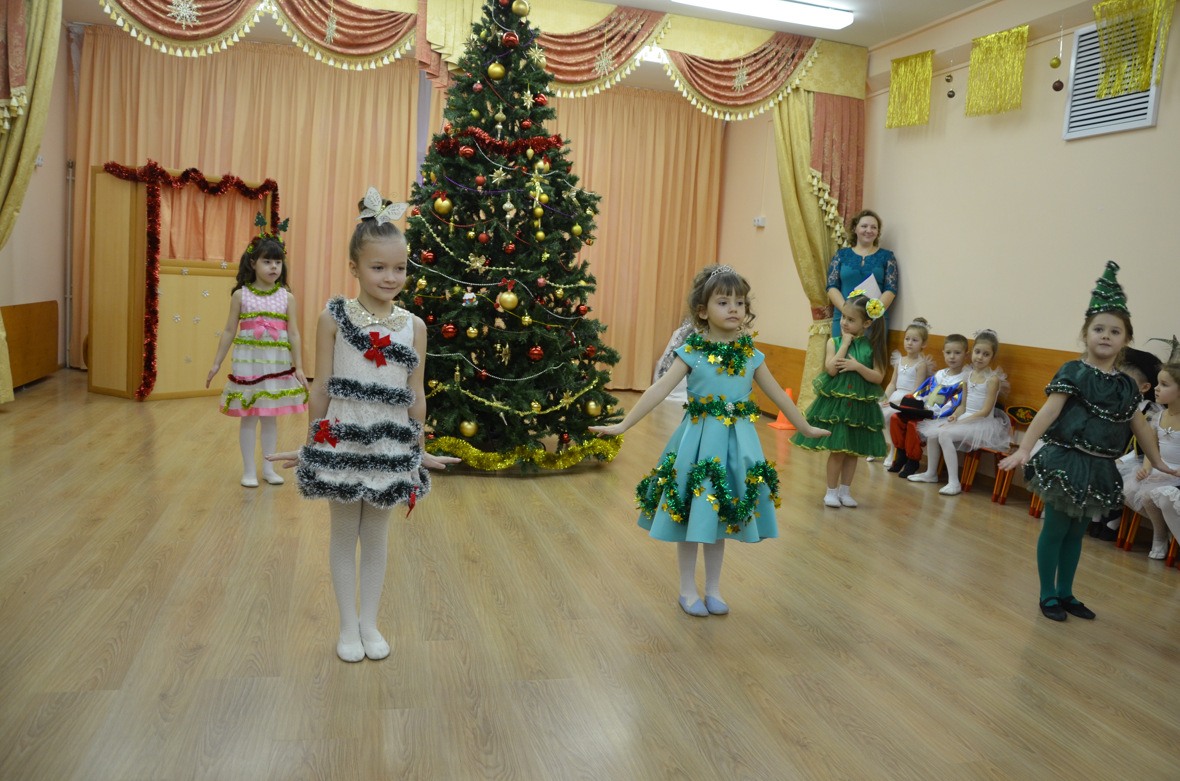
Кощей. Да, хороши.. Танцуют хорошо. Но Снегурка лучше! У меня тут план созрел. Надо Снегурочку заманить… Она ведь такая добрая, всем любит помогать. (шепчет Бабе Яге на ушко свой план) Давай, Баба-Яга, ложись и кричи!
Баба Яга падает на пол и кричит: Ой! Помогите! Кто-нибудь!
Кощей: Ребята, поможете Снегурочку позвать, надо громче кричать, чтобы она услышала.
Дети зовут Снегурочку
Звучит музыка, входит Снегурочка.

Снегурочка: Бабушка, что с тобой случилось?
Баба Яга: Ой! Как хорошо, что ты пришла, внученька! Упала я, ногу подвернула… Ой, болит, встать не могу. Помоги мне до дому дойти…
Снегурочка: Конечно, помогу, бабушка. Я провожу тебя до дома.
Снегурочка помогает Бабе Яге встать, в это время из-за елки выскакивает Кощей, набрасывает на Снегурочку мешок.
Кощей: Все, Ягуся! Дело сделано! Хватит притворяться! Давай помогай, вот в роль то вошла…
Кощей (возвращаясь, вешает на елку письмо, говоря): Ой! Самое главное, чуть не забыл!

Уводят Снегурочку за ширму.

Ведущая: Ребята, что же мы с вами наделали? Сами того не подозревая помогли Бабе Яге и Кощею похитить нашу Снегурочку. Надо звать скорее Деда Мороза. Без него нам Снегурочку не выручить.
Дети зовут: Дед Мороз!

Под музыку входит Дед Мороз

Дед Мороз. Здравствуйте, детишки,
Девчонки и мальчишки!
Здравствуйте, зрители,
Дорогие родители!
Мир и счастье всем народам!
С Новым годом! С Новым годом!

Спешили мы с внученькой к вам на праздник! Да пока я мешок с подарками собирал, внученька моя ушла в лес, видно помогать кому-то , она же у меня добрая.. (замечает письмо, открывает, читает вслух:)
«Дед, привет! Ушла в лес, на праздник не приду! Ты старый, надоел мне. Выхожу замуж. Чао!»
Дед Мороз: Ох, чует моё сердце, что-то недоброе приключилось. Не могла моя внученька такое написать. Одни ошибки в записке. Никак беда приключилась? Ребята, что же здесь произошло?
Ведущая: Дедушка Мороз, Баба Яга и Кощей обманули нас, похитили Снегурочку! Кощей собирается на ней жениться.
Дед Мороз, хватается за сердце: Ой! Беда-беда! Надо внучку спасать. Ребята, вы поможете? Только дружба и добро помогут спасти Снегурочку.
Ведущая: Дедушка Мороз, наши ребята очень дружные и смелые. Мы обязательно спасем Снегурочку. (Вызывает мальчиков-мушкетеров)
Выходят мальчики-мушкетеры.

Мушкетер. Я находчив и хитер,
Смелый, ловкий мушкетер,
Я всегда хожу со шпагой,
И горят глаза отвагой.
Под защитой все друзья
Если рядом с ними я!
Танец мушкетеров.

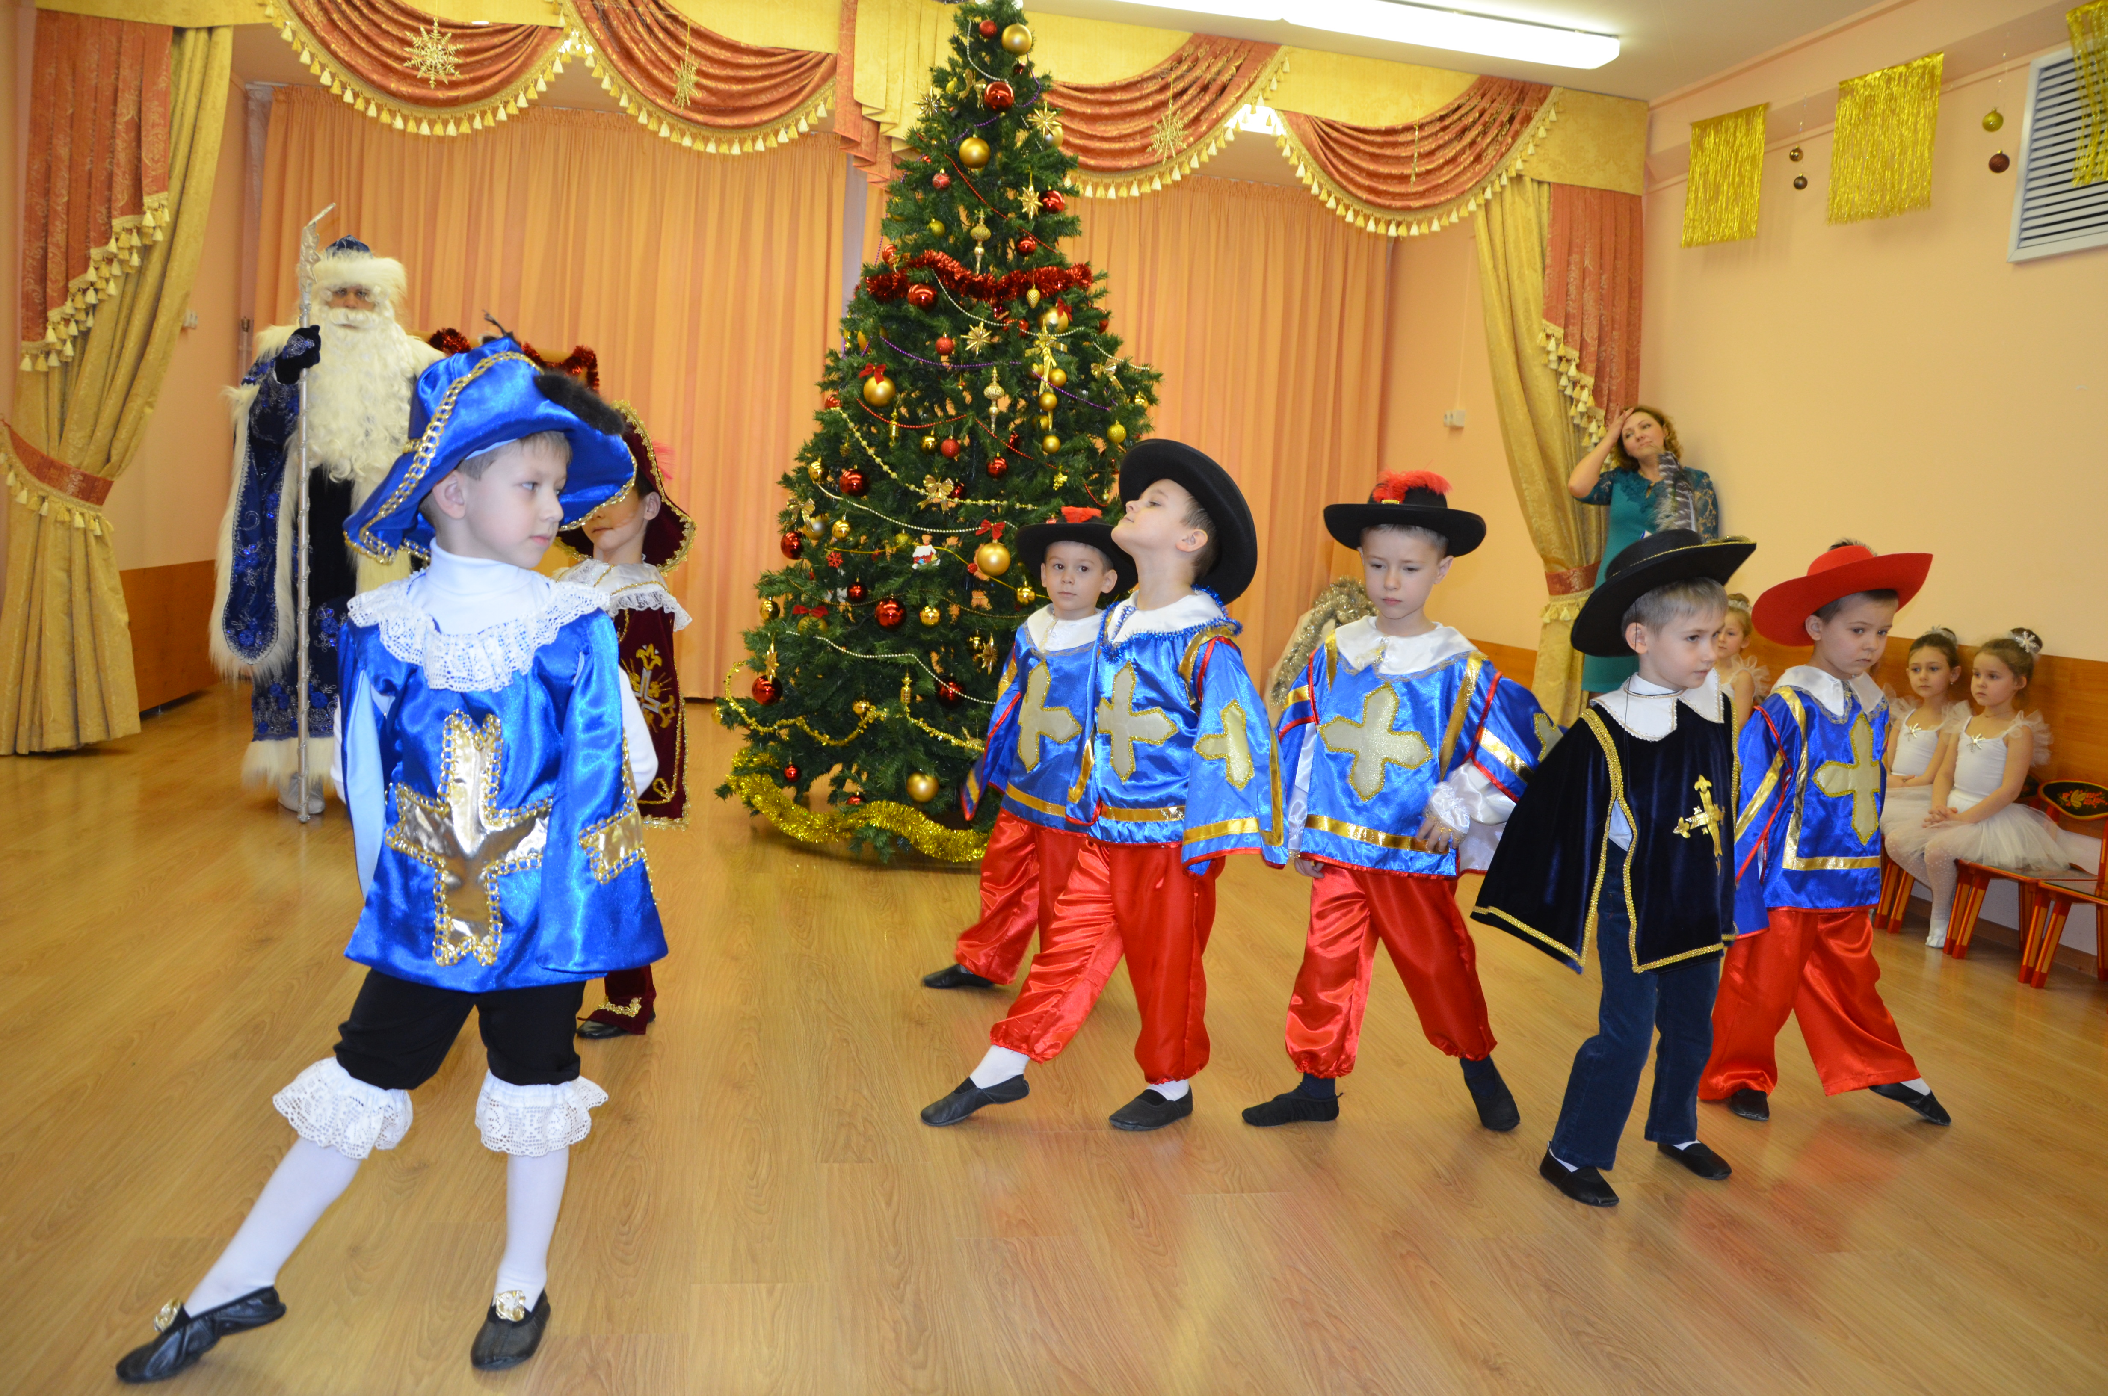

После танца выходят Кощей и Баба-Яга

Кощей: Ягусенька, это что же такое творится? Войско тут….
Баба Яга: А говорил, за Снегуркой никто не пойдет! Да как много их! Нам эту силу не одолеть!
Дед Мороз: Ах, вот вы! Негодники! А ну-ка отдавайте мою внучку! А не то, я вас сейчас заморожу.
Стучит посохом, Баба Яга и Кощей застывают:
Кощей: Ой, что же это! Руки-ноги не двигаются!
Баба Яга: Морозушка, прости нас, мы так больше не будем..
Кощей: отдадим мы тебе Снегурочку, все равно от нее толку никакого, щи варить не умеет, печку топить не может. Разморозь нас…
Выводят Снегурочку

Баба Яга: пойдем, Кощеюшка, ребята какие-то здесь дружные да смелые, пойдем других поищем…

Кощей и Баба-Яга уходят

Снегурочка:
С новым годом вас, друзья,
Всем желаю счастья я.
Чтоб росли вы и умнели,
Веселились, песни пели.
Становитесь в хоровод,
Вместе встретим новый год!
Дед Мороз:
Вижу тут я неполадки. (ходит вокруг ёлки, касается посохом)
Ёлочка-ёлочка, зелёная иголочка,
С гирляндами, хлопушками,
С шарами и игрушками,
С нарядными подарками,
Зажгись огнями яркими!(разводит руками)
Что то не зажигается
Дед Мороз:
Эту мы беду исправим,
Все огни гореть заставим!
Скажем дружно: «Раз! Два! Три! Ёлочка свети!»
Дети повторяют, но огни не зажигаются.
Дед Мороз:
Прокричали вы без толку
Не проснулась наша ёлка
Значит, кто-то не кричал
Кто-то видно промолчал!
Ну-ка, крикнем ещё раз
А родители нам помогут.
Раз! Два! Три! Ёлочка свети!

Огоньки на елочке загораются.
Хоровод «Праздничная Елочка» (или любой другой хоровод по выбору)

После хоровода сразу игра «Не выпустим», или «Заморожу». Дети садятся на стулья.

Дед Мороз:
А теперь я посижу и немножко отдохну.
Так мечтал я целый год, кто же мне стихи прочтёт?
Окажите уваженье, прочтите мне стихотворенье!

Стихи

Дед Мороз: Вот спасибо, дети. Понравились мне ваши стихи. Но что-то мне стало жарко у вас! Мне бы сейчас холодного воздуха и ветерка. Подуйте все на меня.
Снегурочка.
Ой, снежиночки, летите,
Дед Морозу помогите,
Закружитесь в танце дружно.
Дедушке остыть немного нужно.
Дед Мороз: Насыпьте мне снежка побольше..

Исполняется "Танец снежинок" по выбору музыкального руководителя

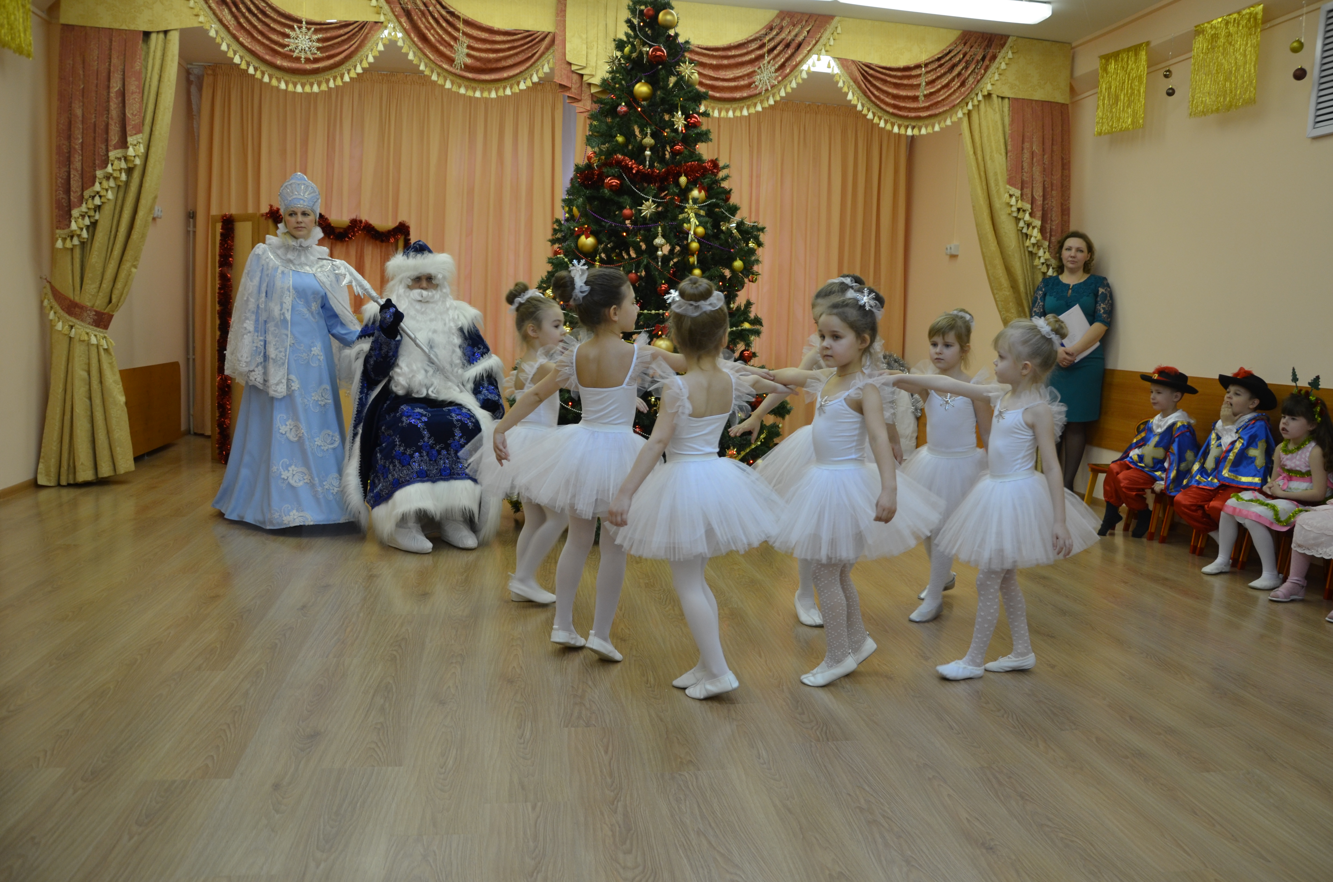

Дед Мороз. Тот, кто хочет, чтоб веселым
Был наш праздник Новый год,
Пусть сегодня вместе с нами
Песню звонкую поет.

Дети исполняют песню «Новогодние мечты» Еремеевой
Дети садятся

ДЕД МОРОЗ. Настал торжественный момент!
Все происходит в срок!
Ведь бьют часы и в этот миг
Развяжется мешок.
Снегурочка и Дед Мороз развязывают мешок. В нем пустые подарочные мешки, коробочки.
Все. Здесь пусто!
Где ж все угощенье?
Нет ни конфетки, ни печенья!
Где ж подарки?
Ищут в мешке и находят дыру – подарки-то оказывается через дыру выпали!
ДЕД МОРОЗ. Успокойтесь, успокойтесь! А вы не забыли, что я волшебник?
Дед Мороз отвязывает от пояса длинный блестящий шнурок
Ну, волшебный мой шнурок,
Потрудись для нас, дружок!
Словно удочку заброшу,
Пару слов скажу хороших –
Там, где нужно упадет,
Все, что нужно мне найдет!
Раскручивает шнур, как рыболовную леску, приговаривая:
Ты лети, шнурок витой,
Мой волшебный, золотой,
Удлиняйся, удлиняйся,
Подарки нам найти старайся!
Забрасывает в открытую дверь, затем тянет к себе, приговаривая: кажется есть, поймал!
Вытягивает в зал поварешку, сердится.
Ты чего, шнурок-проказник!
Пошутить решил на праздник?
Больше с дедом не шути,
Ну-ка снова полети!
Снова закидывает шнур, читает заклинание. Говорит: уже что-то потяжелее.
Вытягивает валенок.
Снова шутишь, озорник?
Я к такому не привык!
Закидывают шнурок и вытягивают сани с подарками.
Снегурочка: Дедушка, ты молодец!
Вот подарки, наконец!

Раздача подарков.
Дед Мороз. Всем подарки я вручил,
Никого не позабыл?
Ну а на прощанье
Наши пожеланья.
Снегурочка. Вам, детишки, дорогие,
Пожелания такие:
Не проказить, не шалить,
Честными в поступках быть.
Старших слушать, уважать,
Тех, кто мал, не обижать
Не деритесь, не ругайтесь
И добрее быть старайтесь!
Дед Мороз. Пусть Новый год встречают дружно
И взрослые, и малыши.
А нам уже прощаться нужно,
Всех поздравляем от души!
Дед Мороз, Снегурочка уходят.
Ведущий. Дорогие гости наши!
Мы спешим поздравить всех!
Пусть придут в году грядущем
К вам удача и успех.
Пусть для всех людей хороших,
Не боящихся забот,
Будет он не просто новый,
А счастливый Новый год!

Дети под музыку выходят из зала

